Маршрут движения организованных групп детей от МДОУ «Василёк» на территорию УГСХА и к парку 55-летия Победы

Территория ФГБОУ ВПО УГСХА
им. П.А. Столыпина
Ветеринарный факультет
Стадион ОСЛ
Дом № 16

Дом № 18

Дом № 24 а

Дом № 28

Дом № 26

Агроном/ф-т
Инженерный ф-т
Адм. корп

Парк 65-летия Победы
Эконом/ф-т

Парк 55-летия Победы
Автогараж ФГУП «Учхоз»
АЗС
Кафе
Спортивный комплекс «Колос»
Учебный парк
Дом № 12

Мед
пункт
Гаражи
Котельная
Храм
Дом
№ 38
А
Дом
№ 40
Дом № 30
Дом № 24

Дом № 14

Стадион
Библиотека УГСХА
Дом
№ 44
Дом
№ 42

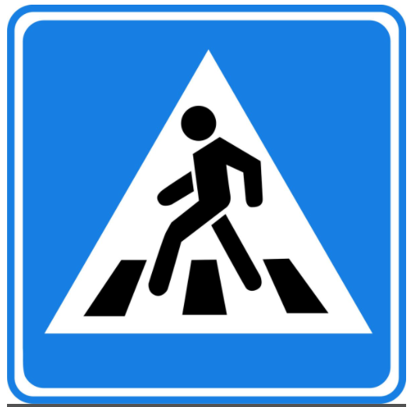

МДОУ «Василёк
Октябрьский сельский лицей

Направление безопасного движения группы детей на территорию УлГАУ и парку 55-летия Победы

